UNIVERSIDADE DE BRASÍLIA
Faculdade do Gama

Sistemas de Banco de Dados 2

Tecnologias de Banco de Dados (TI-BD)

Bases de Conhecimento (KD - Knowledge Database)

João Lucas Pinto Vasconcelos
190089601

Brasília, DF
2023

Definição da Tecnologia Pesquisada
As Bases de Conhecimento (KDs) são repositórios centralizados de informações e conhecimentos estruturados sobre um domínio específico [1].
Figura 1: Exemplo de Arquitetura de Base de Conhecimento
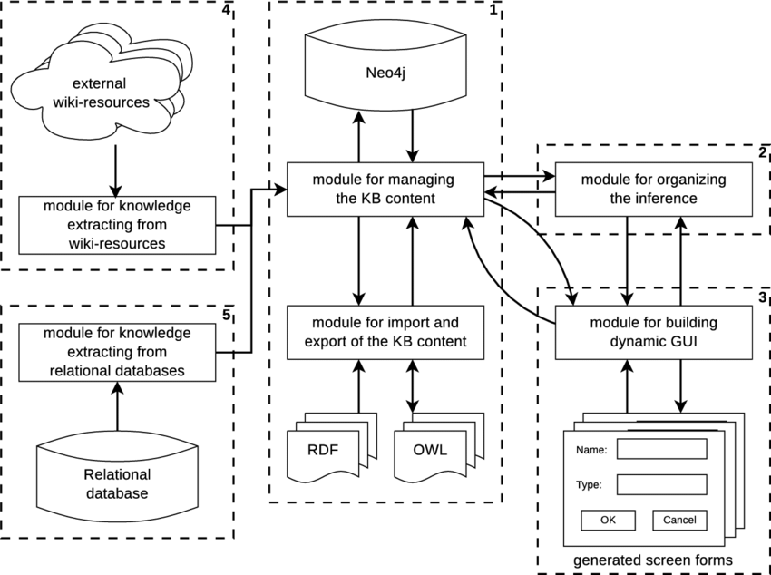
Fonte: Semantic Scholar
As Bases de Conhecimento (KDs) são repositórios centrais que reúnem diversos tipos de dados, como textos, imagens, vídeos, arquivos e outros recursos [2] [3].
Textos:
- Documentos, artigos, manuais, guias entre outros
Imagens:
- Fotos, gráficos, diagramas e outros elementos visuais.
Vídeos:
- Tutoriais, demonstrações, apresentações e outros conteúdos dinâmicos.
Arquivos:
- Planilhas, apresentações, código e outros formatos.
Outros Recursos:
- Links para sites externos, podcasts, áudios etc

Figura 2: Exemplo de um Base de Conhecimento
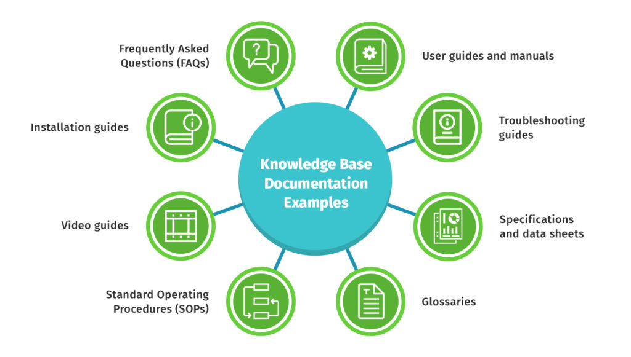
Fonte: Technical Writer HQ

Figura 3: Exemplo de ciclo de vida de uma Base de Conhecimento.
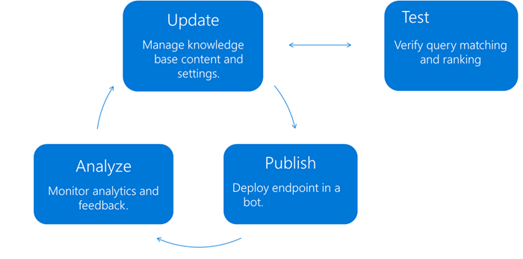
Fonte: Microsoft Learn

Objetivos Principais da Tecnologia Pesquisada
Os principais objetivos de uma KD são [1] [7]:
- Melhorar o acesso à informação
- Reduzir a redundância
- Aumentar a produtividade
- Melhorar a comunicação
- Melhorar a qualidade do serviço

Vantagens da Tecnologia Pesquisada
As principais vantagens de uma KD são [1] [7] [9]:
- Melhoria no acesso à informação: As KDs centralizam todas as informações em um único local, facilitando a busca e recuperação de informações relevantes para os usuários.
- Redução da redundância: As KDs eliminam a duplicação de informações em diferentes sistemas e documentos, economizando tempo e recursos.
- Aumento da produtividade: As KDs podem automatizar tarefas repetitivas e facilitar a tomada de decisões, aumentando a produtividade dos usuários.
- Melhoria na comunicação: As KDs facilitam o compartilhamento de conhecimento entre diferentes departamentos ou equipes, melhorando a comunicação e a colaboração.
- Melhoria na qualidade do serviço: As KDs fornecem aos usuários informações precisas e atualizadas, melhorando a qualidade do serviço prestado.

Comparação com Banco de Dados Relacionais
Em comparação com bancos de dados relacionais, as KDs oferecem as seguintes vantagens [1] [5] [7]:
- Maior flexibilidade: As KDs podem armazenar diversos tipos de dados, enquanto os bancos de dados relacionais são limitados a dados estruturados.
- Maior facilidade de uso: As KDs são mais fáceis de usar para usuários não técnicos, enquanto os bancos de dados relacionais exigem conhecimento técnico para serem utilizados.
- Melhor suporte à colaboração: As KDs facilitam o compartilhamento de conhecimento entre diferentes usuários, enquanto os bancos de dados relacionais não oferecem suporte nativo à colaboração.

Desvantagens da Tecnologia Pesquisada
As principais desvantagens de uma KD são [1] [7] [9]:
- Custo de implementação: A implementação de uma KD pode ser cara, especialmente se for necessário adquirir software e hardware específicos.
- Tempo de desenvolvimento: O desenvolvimento de uma KD pode ser demorado, especialmente se for necessário integrar diferentes sistemas.
- Manutenção: As KDs precisam ser constantemente atualizadas e mantidas, o que pode ser um trabalho árduo.
- Segurança: As KDs podem ser um alvo de ataques cibernéticos, por isso é importante garantir sua segurança.

Comparação com Banco de Dados Relacionais
Em comparação com bancos de dados relacionais, as KDs apresentam as seguintes desvantagens [1] [5] [7]:
- Menor desempenho: As KDs podem ser mais lentas que os bancos de dados relacionais para algumas operações.
- Menor escalabilidade: As KDs podem ser mais difíceis de escalar para grandes volumes de dados.
- Menor maturidade: As KDs são uma tecnologia relativamente nova, enquanto os bancos de dados relacionais são uma tecnologia madura e bem estabelecida.

Exemplos de Uso Interessantes em Empresas, Organizações, Projetos ou Instituições
As KDs podem ser utilizadas em diversos contextos, como [1] [4] [7]:
- Empresas: As empresas podem utilizar KDs para armazenar informações sobre seus produtos, serviços, clientes, processos e outros recursos.
- Organizações: As organizações podem utilizar KDs para armazenar informações sobre suas melhores práticas, políticas, procedimentos e outros documentos.
- Projetos: As KDs podem ser utilizadas para armazenar informações sobre os objetivos, cronogramas, orçamentos, riscos e outros aspectos do projeto.
- Instituições: As instituições de ensino podem utilizar KDs para armazenar informações sobre seus cursos, programas, alunos, professores e outros recursos.

Exemplos de Bancos de Dados de Base de Conhecimento
Notion: Um banco de dados de conhecimento livre e popular que permite criar e organizar informações de forma flexível. É ideal para equipes e projetos que necessitam de uma plataforma colaborativa para gerenciar conhecimento [5] [6].

Figura 4: Logo da empresa.

Fonte: Notion

Confluence: Um banco de dados de conhecimento empresarial oferecido pela Atlassian. É voltado para empresas que desejam centralizar informações e documentação para uso interno [5].

Figura 5: Logo da empresa.

Fonte: Confluence

História de Sucesso: Embraer e a Base de Conhecimento
A Embraer, fabricante brasileira de aeronaves, implementou uma Base de Conhecimento para melhorar o acesso à informação para seus funcionários [9].
A KD centralizou manuais técnicos, procedimentos operacionais, soluções para problemas comuns e outras informações críticas [9] [5].
Com a implementação da KD, a Embraer observou uma redução significativa no tempo de resolução de problemas, um aumento na produtividade dos funcionários e uma melhora na qualidade geral do serviço prestado aos clientes [9].
Figura 4: Ciclo utilizado como referencia para o caso EMBRAER
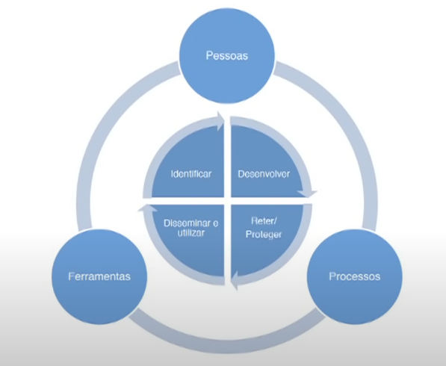
Fonte: Youtube Fundação Nacional da Qualidade FNQ

Caso de Insucesso: Implementação Deficiente de uma KD em uma Startup
Uma startup de tecnologia decidiu implementar uma Base de Conhecimento para documentar seus processos internos. No entanto, a implementação foi deficiente [1]. A KD não foi bem planejada, a interface do usuário era confusa e a informação não estava atualizada. Como resultado, os funcionários não utilizavam a KD e continuavam a recorrer a métodos antigos e ineficientes para encontrar informações [1] [4] [8].

Conclusão Final:
As Bases de Conhecimento (KDs) são ferramentas poderosas que podem trazer diversos benefícios para empresas, organizações e instituições. No entanto, é importante considerar os desafios e os custos envolvidos na implementação e manutenção de uma KD. Com um planejamento cuidadoso, um processo de desenvolvimento bem estruturado e o engajamento dos usuários, as KDs podem se tornar um ativo estratégico para o sucesso de qualquer organização.

Referência Bibliográfica
Livros
[1] Studer, R., Benjamins, V. R., & Fensel, D. (1998). Knowledge engineering: An introduction. MIT press.
[2] Lieberman, M. (2000). Intelligent adaptive systems in education. Springer Science & Business Media.
[3] Volz, R., & Schwartz, D. L. (Eds.). (2005). The Knowledge Management Manifesto: Mastering Information and Expertise in the Era of Enterprise 2.0. Prentice Hall Professional.

Artigos Acadêmicos
[4] Dey, A. K., & Abrams, L. (2001). The knowledge base for intelligent tutoring systems. International Journal of Artificial Intelligence in Education, 12(4), 300-322.
[5] Maedche, A., & Staab, S. (2001). Ontology learning for the semantic web. Intelligent Systems, IEEE, 16(2), 72-89.
[6] García-Barrientos, J. M., Jiménez-Díaz, G., & Cobo, L. M. (2017). The knowledge base as a key element in knowledge management systems. Journal of Information Science, 43(2), 247-261.

Recursos Online
[7] Unlock the Value of Your Knowledge Management Investment. Disponível em: <https://www.gartner.com/en/customer-service-support/trends/unlock-knowledge-management-roi>. Acesso em: 6 abr. 2024.
[8] KMWorld - the only magazine, website and conference dedicated to news, trends and case studies in knowledge management, content management and document management. Disponível em: <https://www.kmworld.com>. Acesso em: 6 abr. 2024.
‌[9] JBOBACK. Lifecycle of knowledge base - QnA Maker - Azure AI services. Disponível em: <https://learn.microsoft.com/en-us/azure/ai-services/qnamaker/concepts/development-lifecycle-knowledge-base>. Acesso em: 6 abr. 2024.

Repositório de Informações: Uma KD é um repositório centralizado que armazena conhecimento estruturado sobre um domínio específico, facilitando o acesso e a gestão da informação.
Centralização de Dados: Funciona como uma biblioteca virtual, reunindo dados em diferentes formatos, como textos, imagens e vídeos, para proporcionar uma fonte de informação unificada.
Ferramenta de Organização e Acesso: A KD organiza dados e informações relevantes, tornando-os acessíveis para consulta e uso, contribuindo para a democratização do conhecimento.

